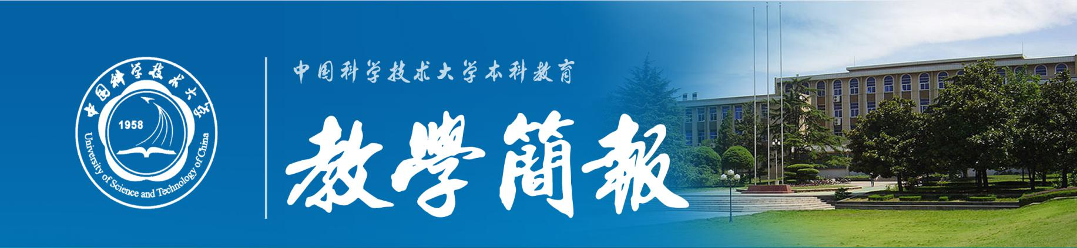
2019年第3期（总第616期） 中国科学技术大学教务处 1月16日
《电磁学》课程组举办2018年秋季全校小论文竞赛

1月2日晚上，由《电磁学》课程组组织的2018年全校秋季《电磁学》小论文竞赛报告会在物理学院学术报告厅举行。本次参赛作品是由本学期全校物理类上《电磁学》课程的8个教学班在第一轮中通过班级小论文报告会选拔出来的10个优秀的小论文。参与本次竞赛的评委有周正威教授、徐春凯副教授、潘海俊副教授和叶邦角教授。
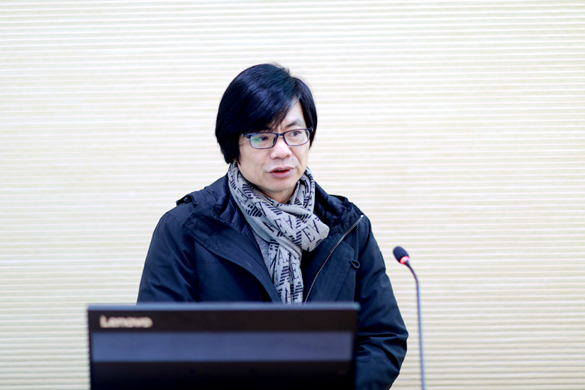
本次参赛的小论文内容涉及《电磁学》课程及其交叉学科的多方面知识及应用的各个方面，想法大胆、敢于创新、有理论推导、有数值模拟、有实验测量、也有大胆的猜想。这些作品充分反映了我校学生在电磁学课程学习过程中对基础知识理论和应用的重视。叶邦角教授还在报告会上展示了2011年曹原同学做的小论文作品，并指出：《电磁学》小论文工作看视只是解决了一个小问题，但实际上是同学们从单纯的课堂学习进入研究性学习，从而过渡到科学研究的一个重要环节，既要大胆提出问题，也要仔细求证，曹原同学的小论文就是一个很好的例子，他今年被《NATURE》评为2018年度科学人物，希望同学们向曹原同学学习，有志为世界科学技术的发展做出自己的贡献。
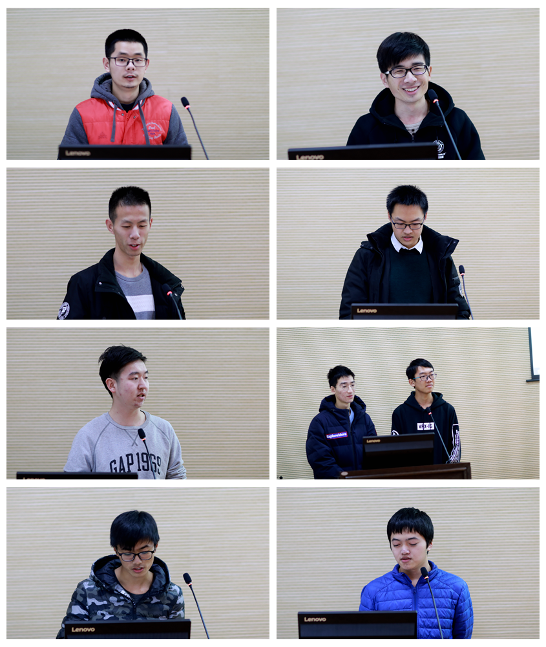
经过评委的评审，3个作品获一等奖，4个作品获二等奖，3个作品获三等奖。

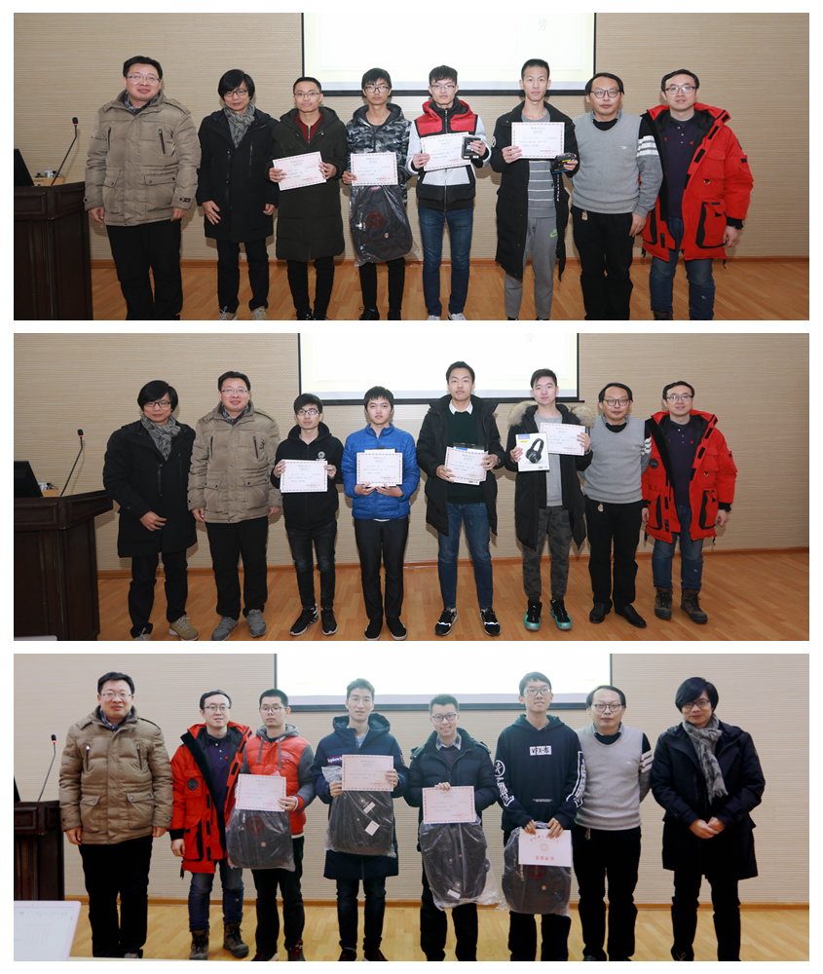
奖项 | 姓名 | 学院 | 论文题目
一  等  奖 | 胡新宇韩昊东 | 信息科学技术学院 | 线性霍尔元件传感器的实验应用
 | 杨 昊 | 信息科学技术学院 | 非铁磁性导电陀螺仪在磁场中转速衰减的分析及其应用
 | 毕书显 | 信息科学技术学院 | COMSOL模拟各向异性电介质的极化
二  等  奖 | 莫海歌 | 信息科学技术学院 | 平行板电容器边缘效应的讨论
 | 陈勇超 | 生命科学学院 | 从静电磁蔽到电磁隐形
 | 邵峰 | 数学科学学院 | 最小作用量原理在电磁学中的应用
 | 陈铱灵 | 生命科学学院 | 趋肤效应
三  等  奖 | 陈文博李喆昊 | 信息科学技术学院 | 一种基于机器学习和电磁场理论的任意粒子轨迹反演磁场的方法
 | 张德鑫 | 信息科学技术学院 | 泊松方程的差分法求解及C++实现
 | 胡佳琪 | 数学科学学院 | 关于电场线和磁感应线在介质中的折射

《电磁学》课程组

